Кандидат на должность Губернатора Ленинградской области
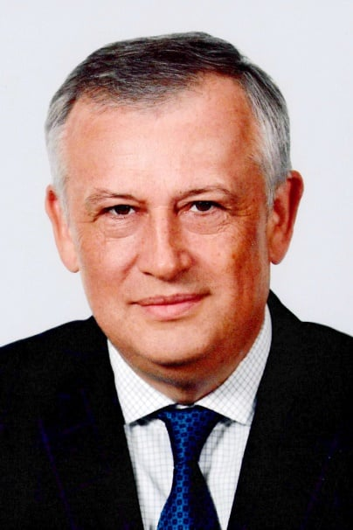
ДРОЗДЕНКО Александр Юрьевич
Родился 1 ноября 1964 года в Джамбулской области Казахстана в семье служащих.
Место жительства: Ленинградская область, Всеволожский район, деревня Медный завод.
Занимаемая должность: Губернатор Ленинградской области.
Выдвинут избирательным объединением Ленинградское областное региональное отделение Всероссийской политической партии «ЕДИНАЯ РОССИЯ». Член Партии «ЕДИНАЯ РОССИЯ».
Образование – высшее. В 1986 году окончил Ленинградский сельскохозяйственный институт по специальности «Экономика и организация сельского хозяйства».
Трудовой путь начинал в совхозах Кингисеппского района Ленинградской области, где после окончания института работал экономистом.
С 1988 по 1993 годы – главный экономист сельскохозяйственного акционерного общества «Агро-Балт». В 1991 году избран депутатом Кингисеппского городского Совета народных депутатов, в 1993 году стал его председателем.
С ноября 1993 года – заместитель мэра, вице-мэр Кингисеппского района, в 1996 году – мэр Кингисеппского района.
В декабре 1996 года избран главой муниципального образования «Кингисеппский район», повторно переизбран в декабре 2000 года.
В ноябре 2002 года назначен на должность вице-губернатора Ленинградской области – председателя Ленинградского областного комитета по управлению государственным имуществом.
В мае 2012 года Законодательным собранием Ленинградской области по представлению Президента Российской Федерации наделён полномочиями Губернатора Ленинградской области, 28 мая 2012 года вступил в должность Губернатора Ленинградской области. С мая по сентябрь 2015 года – временно исполняющий обязанности Губернатора Ленинградской области.
13 сентября 2015 года одержал победу на досрочных выборах Губернатора Ленинградской области и 30 сентября 2015 года вступил в должность Губернатора Ленинградской области.
Кандидат экономических наук. Награжден государственными наградами: орденом Дружбы, медалью ордена «За заслуги перед Отечеством» I степени, медалью ордена «За заслуги перед Отечеством» II степени, орденом Почета, орденом «За заслуги перед Отечеством» IV степени.
Александр Дрозденко женат, отец двоих дочерей. Увлекается волейболом, мотоспортом, рыбалкой.

